Eigentumsprävention
Langfinger im Freibad

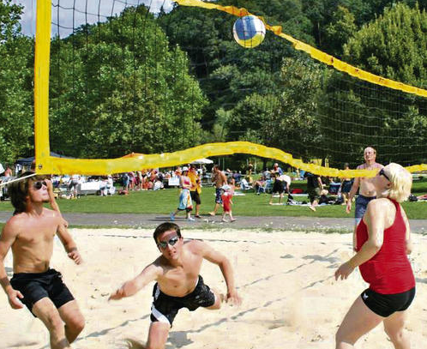
Bei sommerlichen Temperaturen heißt es für viele: Ab ins Freibad! Hin zum nahen Badesee! Und wenn das Wetter etwas schlechter ist, lockt es zahlreiche Menschen zur Erholung in die nahen Thermen.
Oft stellen Erholungssuchende ihr Auto auf dem Parkplatz ab und lassen Wertgegenstände im vermeintlich sicheren Fahrzeug zurück. Manchmal sind sogar die Seitenscheiben einen Spalt offen und das Verdeck des Cabrios ist nicht geschlossen.
Auch in der Badeanlage lauern Langfinger! Für so manchen Besucher endet ein Aufenthalt in einem Freibad, Seebadeanlage oder der Wellness-Oase mit einem Schrecken.
Während die Badegäste im Wasser planschen, haben Diebe genügend Zeit sich an den Wertgegenständen zu bedienen.
Aus der Badetasche beim Liegeplatz ist die Brieftasche verschwunden, der teure Bademantel hängt nicht mehr am Kleiderhaken vor der Sauna oder der Spind im Umkleidebereich ist aufgebrochen – Bargeld, Uhr, Schmuck und auch die Fahrzeugdokumente sind weg. Glück gehabt, wenn nicht auch noch der Fahrzeugschlüssel fehlt und die neue Limousine noch auf dem Parkplatz steht!

Tipps zu mehr Sicherheit:
- Beim Versperren Ihres Fahrzeuges mittels Fernbedienung – überprüfen Sie ob der Sperrvorgang auch tatsächlich erfolgt ist.
- Lassen Sie nichts sichtbar im Auto zurück.
- Sorgen Sie dafür, dass ihr Liegeplatz und die Badetasche während des Badeganges beobachtet werden.
- Bewahren Sie den Schlüssel oder Transponder für das Umkleidekästchen nicht in der Badetasche oder Bademantel auf. Tragen Sie diese immer am Körper (Handgelenk).

Erholsame und sichere Badetage

Ihre Polizei – immer für Sie da!
Werner GAMAUF
Leiter Kriminalprävention

